**DOKUMENTASI**

**Hari Pertama**

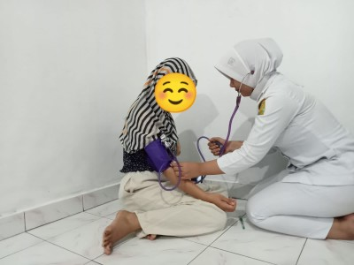

**Hari Kedua**

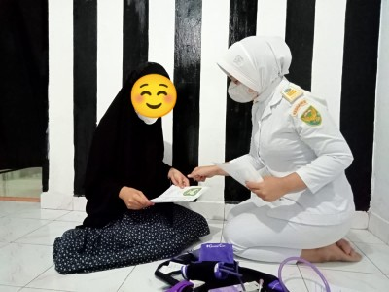

**Hari Ketiga**

